מחקר על הקשר בין דחק שינה ומוזיקה

נושא המחקר:
יחסי הגומלין בין מצבי דחק, צריכת מוזיקה ואיכות השינה בקרב אנשים הסובלים מהפרעות שינה מאז ה-7 באוקטובר

רקע ורציונל לביצוע הניסוי:
שינה ממלאת תפקיד חיוני ברווחת האדם ובבריאותו. שינה ירודה נמצאה כבעלת השפעה על תפקודים קוגניטיביים, מטבוליזם, והמערכת החיסונית, כאשר השפעות קצרות טווח ניכרות כבר לאחר לילה אחד של שינה ירודה (Chee & Chuah, 2007). הפרעות שינה מהוות מקור לדאגה בתחום בריאות הציבור, כאשר הן נמצאו כמקושרות למגוון בעיות בריאות גופניות ונפשיות, ומחקרים מדווחים על עד 1 מכל 3 אנשים הסובלים מהפרעת שינה (Roth, 2007).
בפרט, ירידה באיכות השינה נמצאה כבעלת השפעה על הרווחה הרגשית (Simon et al., 2020). שינה לקויה וקיטוע של שינה (sleep fragmentation- התעוררויות במהלך הלילה), בין אם נמדדו בדיווח עצמי ובין אם הושרו בניסוי, נמצאו מקושרים לחרדה גבוהה (Pires et al., 2016), מצב רוח ירוד (Finan et al., 2015) ופגיעה בוויסות הרגשי (Mauss et al., 2013).
הקשר בין מצבי דחק לאיכות שינה, מהווה דוגמא בולטת לקשר הדו כיווני שבין מצב רגשי לאיכות השינה (Martire et al., 2020). כפי שנסקר למעלה, לשינה לקויה השפעה על המצב הנפשי, וכך היא עשויה להשפיע על האופן שבו אנשים מגיבים למצבי דחק, אך ישנן עדויות גם על סיבתיות הפוכה שמצביעות על כך שמצב רגשי שלילי וחוויות דחק משפיעים על איכות השינה. לדוגמא, מחקר שבחן את השפעותיה של חוויה שלילית לפני השינה על הפיזיולוגיה של השינה, מצא ירידה ביעילות השינה [Sleep Efficacy (SE)], משך השינה הכולל, ואחוז שנת ה-Rapid Eye Movement (REM), כמו גם עליה במספר ההתעוררויות, משך הזמן עד הגעה לשנת Slow Wave Sleep (SWS), ומשך הערות הכולל (Vandekerckhove et al., 2011). מאמר סקירה שבחן את ההשפעה של גורמי דחק פסיכו-סוציאליים שונים על מדדים פוליסומנוגרפיים של שינה מצא שדחק "ניסויי", אשר הושרה במעבדה, היה עקבי בהשפעתו השלילית על מדדי השינה (ירידה בשנת SWS, שנת REM, ירידה ביעילות השינה ועלייה במספר ההתעוררויות). עם זאת, הנתונים היו מוגבלים מבחינת תגובה לגורמי דחק שאינם ניסויים, מלבד מספר דיווחים שהצביעו על כך שלמטופלי Post Traumatic Stress Disorder (PTSD) יש ירידה ביעילות השינה ועליה במספר ההתעוררויות מוגברות (Kim & Dimsdale, 2007). אם כן, נדרש מחקר נוסף על מנת למפות בפירוט את יחסי הגומלין שבין שינה ותגובתיות למצבי דחק.
בנוסף, נראה כי שינה לאחר דחק מושפעת מאוד ממשתנים רבים כגון האם גורם הלחץ היה ניתן לשליטה או לחיזוי, האם לאדם הייתה אפשרות ללמוד ולהסתגל, וממידת החוסן של האדם לדחק. לדוגמא, נמצא כי שונות בין אישית בחוסן לדחק ולהשפעותיו על שינה עשויה לנבוע הן משונות גנטית והן מגורמים סביבתיים כמו התנסויות קודמות עם לחץ (Sanford et al., 2015). בהתאם, מאמר סקירה מ-2018 העוסק ב-Sleep reactivity (המידה שבה חשיפה לדחק משבשת את השינה), מראה כי קיימים הבדלים מהותיים בין אנשים בסיכון לנדודי שינה בעקבות חשיפה לדחק, המדגישים את ההשפעה המתווכת של שונות בין-אישית במידת הפגיעוּת (Kalmbach et al., 2018).
מהנסקר עד כה עולה תמונה המצביעה על קשר בין מצבי דחק והתגובה אליהם לבין איכות השינה. אך האם ניתן למתן את הקשר הזה? בעוד שהניסיונות לסייע להפרעות שינה או להתמודדות עם דחק כוללים לרוב שימוש בטיפולים פרמקולוגיים, אשר גוררים לעיתים תופעות לוואי שליליות, או טיפול קוגניטיבי התנהגותי (CBT) הכרוך בעלויות גבוהות ומעורבות אקטיבית של המטופל (Belleville et al., 2011; Montgomery & Dennis, 2004), מוזיקה מוצעת כפתרון אפשרי ללא תופעות לוואי ידועות.
לאורך השנים, גובשו מספר מאפיינים קלאסיים של מוזיקה 'מרגיעה' - בעלת טמפו איטי, תדירות נמוכה וכד' (Nilsson, 2008), שבה לרוב נעשה שימוש במחקרי השפעת מוזיקה על שינה. מוזיקה 'מרגיעה' שכזו ((sedative נמצאה כמובילה לתחושת הרפיה ורגיעה, אשר עשויה להפחית השפעות נוירואנדוקריניות וסימפתטיות על חרדה, קצב הלב, נשימה, ולחץ דם (Harmat et al., 2008).
עם זאת, מחקר שאפיין לאחרונה באופן אמפירי את התכונות של מוזיקה שמסייעות לשינה, מצא כי המוזיקה לא צריכה בהכרח להיות 'מרגיעה' (Dickson & Schubert, 2019). בהתאם, גובשו מספר הצעות לאופן שבו מוזיקה מסייעת לשינה, הכוללות, מעבר להרפיה או רגיעה, גם סנכרון של מקצבים ביולוגיים למבנה הקצבי במוזיקה, מיסוך, הנאה, ועוד.
מחקר משנת 2018 השתמש בסקר מקוון (n=651) כדי לחקור את השימוש במוזיקה כעזר שינה באוכלוסייה הכללית (Trahan et al., 2018). נמצאה שונות רבה בין הנבדקים בסוג המוזיקה (ששיקפה העדפה אישית) שבחרו ובסיבת הבחירה במוזיקה כתומכת בשינה טובה. כמו כן, במטה-אנליזה דווחה השפעה חיובית של מוזיקה כהתערבות מסייעת לשינה, המשתקפת באיכות השינה (נמדדת באמצעות שאלון PSQI), במשך הזמן עד ההירדמות, וביעילות השינה (SE) (Feng et al., 2018). עם זאת, מרבית המחקרים הנסקרים נשענים על דיווחים סובייקטיביים באוכלוסיה הכללית והקשר המשולש שבין דחק, שימוש במוזיקה ואיכות השינה טרם מופה באוכלוסיה עם הערכה קלינית של תלונות הקשורות לשינה.
מאז השביעי באוקטובר 2023, בישראל נחשפים לדרגות גבוהות של מצבי דחק העשויים להפיע דרמטית גם על איכות השינה. לצד זאת, חסך שינה עשוי לגרור תגובה מוגברת לדחק. בהתחשב בספרות הקיימת בנוגע לקשר שבין דחק, שינה, ועיבוד רגשי, ובעדויות המצטברות על מוזיקה כהתערבות מסייעת לשינה, ובהתאם לצו השעה, נבקש במחקר זה: (1) לאפיין את הקשר בין חשיפה לדחק, חוויית דחק ושינה לקויה, (2) לבחון דפוסי שימוש במוזיקה ככלי עזר להפחתת תסמיני דחק ושיפור מדדי השינה ו-(3) לאפיין את סוגי המוזיקה ותכונותיה, המסייעות לשינה איכותית יותר. באמצעות שאלונים, נבקש לאסוף נתונים על חשיפה לגורמי דחק (במקרה זה, אירועי חיים בעקבות מאורעות ה-7 באוקטובר והמלחמה) וננסה להעריך את המצוקה הנפשית שעלתה בקרב הנבדק מחשיפה זו. בנוסף, נאסוף נתונים אודות מצבים נפשיים הקשורים בדחק, אודות הרגלי צריכה המוזיקה, ואודות איכות השינה של הנבדקים. יחד, ננסה להרכיב את התמונה אודות יחסי הגומלין בין דחק, שינה, וצריכת מוזיקה בקבוצה זו.
בפרט, נרצה לענות על מספר שאלות ובהן: מה הקשר בין תסמיני דחק, מידת חשיפה לדחק ומדדים של איכות שינה? האם תסמיני דחק מתווכים את הקשר שבין רמות חשיפה לדחק לאיכות שינה ירודה? האם איכות שינה לקויה יותר, כפי שבאה לידי ביטוי בהפרעת שינה, קשורים בעלייה בתסמיני דחק, כאשר מבקרים את רמות החשיפה לדחק? האם ישנו קשר בין הרגלי צריכת מוזיקה (על סוגיה השונים) לבין איכות השינה או לרמות הדחק? האם יש קשר מתווך בין שלושת הגורמים?

מטרות המחקר הן:
- אפיון הקשר בין תסמיני דחק ואיכות שינה, תוך כדי התחשבות במידת החשיפה לדחק
- אפיון הקשר בין הרגלי צריכת מוזיקה לאיכות השינה
- בחינת התפקיד המתווך האפשרי של הרגלי חשיפה למוסיקה על הקשר שבין דחק ואיכות שינה

שיטות
משתתפים:
במחקר זה השתתפו אזרחים בוגרים מהאוכלוסייה הכללית בישראל במהלך מלחמת "חרבות ברזל". תנאי הסף להכללה במחקר היו גיל מעל 18 ושליטה טובה בשפה העברית.
בסך הכל 167 משתתפים השלימו את מערך השאלונים במלואו. מתוך מדגם זה, הופעלו סינונים של בקרת איכות המבוססים על שלוש בדיקות ערנות שהוטמעו לאורך הסקר. רק 110 משתתפים עברו בהצלחה את כל שלוש בדיקות הערנות, ונתוניהם בלבד הרכיבו את המדגם הסופי ששימש לניתוחים הסטטיסטיים.
הליך:
איסוף הנתונים התבצע באופן עצמאי ומקוון באמצעות הפצת קישור דיגיטלי לסקר שנבנה במערכת REDCap. עם הכניסה לסקר, הוצג למשתתפים דף הסבר והצהרת הסכמה מדעת המפרטת את מטרות המחקר. בדף זה שולבו שאלות הסינון לגבי גיל ושפה; משתתפים שלא ענו על תנאי הסף נחסמו אוטומטית ולא יכלו להמשיך במילוי. מערך הסקר כולו נוסח בלשון פנייה משולבת (זכר/נקבה).
לאחר אישור ההצהרה, מילאו המשיבים שאלון פרטים דמוגרפיים ראשוני, ומשם הופנו למענה על עשרה שאלונים מובנים בתחומי החשיפה לטראומה, מצוקה נפשית, איכות שינה והרגלי מוזיקה. על מנת למנוע אפקטים של סדר והטיית עייפות, השאלונים הוצגו לכל משתתף בסדר אקראי לחלוטין. לאורך השאלונים שולבו שלוש שאלות בקרת ערנות (לדוגמה: הנחיה לסמן תשובה ספציפית ולכתוב מילה מסוימת תחת עמודת מסוימת) כדי להבטיח את מהימנות המענה.
מבחינה דינמית, המערכת אפשרה למשתתפים לעצור את המילוי בכל שלב שיבחרו, לקבל קישור אישי ייעודי לכתובת הדואר האלקטרוני שלהם, ולשוב להמשך מילוי הסקר במועד מאוחר יותר. עם זאת, על מנת לשמור על תוקף המענה, ברגע שמשתתף סיים למלא שאלון ספציפי ועבר לשאלון הבא, לא ניתן היה לחזור אחורה ולשנות את התשובות בשאלונים קודמים.

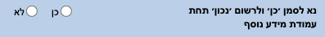

ניתוח סטטיסטי:
סטטיסטיקה תיאורית:
ריכוז מלא ומורחב של כלל הממצאים התיאוריים, לרבות טבלאות השכיחות וההתפלגויות המפורטות עבור כל אחד מהמשתנים שנבחנו, מופיע בנספח הטבלאות המצורף מטה.
המאפיינים הדמוגרפיים של מדגם המחקר נבחנו באמצעות שאלון פרטים אישיים שהוצג למשתתפים בתחילת הסקר. מתוך מאה ועשרה המשתתפים שהרכיבו את המדגם הסופי, 72 משתתפות הן נשים (המהוות 65.5% מהמדגם) ו-38 משתתפים הם גברים (המהווים 34.5% מהמדגם). מבחינת התפלגות הגילאים, 53 משתתפים נמצאים בטווח הגילאים שבין 18 ל-30, 22 משתתפים נמצאים בטווח שבין 31 ל-40, 16 משתתפים נמצאים בטווח שבין 41 ל-50, ו-19 משתתפים הם מעל גיל 50.
בבחינת רמת ההשכלה של המשיבים, 4 משתתפים דיווחו על השכלה תיכונית, 15 משתתפים דיווחו על השכלה על-תיכונית או מקצועית, רוב משתתפי המדגם (62 משתתפים, שהם 56.4%) הם בעלי תואר ראשון, ו-29 משתתפים הם בעלי תואר שני או תואר מתקדם יותר. לגבי המצב המשפחתי, 41 משתתפים דיווחו כי הם רווקים, 60 משתתפים נשואים, 8 משתתפים גרושים, ומשתתף אחד אלמן. בנוסף, נבחן נתון הפינוי מהבית במהלך המלחמה, כאשר 8 משתתפים (7.3% מהמדגם) דיווחו כי פונו מביתם בעקבות המצב הביטחוני, לעומת 102 משתתפים שלא פונו.
לצורך הערכת חומרת תסמיני פוסט-טראומה נעשה שימוש בשאלון PCL-5, המעריך את חומרת התסמינים על סקלה של 0 עד 80. בספרות הקלינית, ציון של 31 עד 33 ומעלה מהווה נקודת חיתוך המצביעה על אינדיקציה קלינית לקיומה של הפרעת דחק פוסט-טראומטית. במדגם הנוכחי, הציון הממוצע עמד על 36.3 עם סטיית תקן של 16.5. על פי החלוקה לקבוצות במדגם, 54 משתתפים (49.1% מהמדגם) הציגו ציון הגבוה מ-33, 4 משתתפים (3.6%) הציגו ציון בטווח שבין 31 ל-33, ו-52 משתתפים (47.3%) הציגו ציון הנמוך מ-31.
להערכת מדדי דחק, דיכאון וחרדה נעשה שימוש בשאלון DASS-21, המורכב משלושה תתי-סולמות נפרדים. בסולם דחק, ממוצע המדגם עמד על 15.3 עם סטיית תקן של 12.0, כאשר טווח הניקוד המוגדר בספרות כדחק ברמה בינונית נע בין 15 ל-25. בסולם דיכאון, ממוצע המדגם עמד על 12.1 עם סטיית תקן של 11.2, כאשר טווח הניקוד המוגדר בספרות כדיכאון ברמה קלה עד בינונית נע בין 10 ל-20. בסולם חרדה, ממוצע המדגם עמד על 7.2 עם סטיית תקן של 8.4, כאשר הטווח המוגדר בספרות כחרדה קלה נע בין 8 ל-9. הציון המשולב הכולל של כלל פריטי השאלון במדגם הציג ערך ממוצע של 34.6 עם סטיית תקן של 28.2.
להערכת תסמינים פסיכולוגיים ופסיכוסומטיים נעשה שימוש בשאלון GHQ-28. הניקוד בשאלון זה חושב על פי שיטת הניקוד הרציפה של 0, 1, 2, 3 עבור כל פריט, בטווח כולל של 0 עד 84. ממוצע המדגם בשאלון זה עמד על 7.1 עם סטיית תקן של 1.4.
בנוסף, נמדדה הערכה גלובלית סובייקטיבית באמצעות מדד CGI, המורכב מפריט יחיד המעריך את תחושת המצוקה על גבי סקלה הנעה בין ציון 1 (הרגשה רגילה) לציון 7 (ההרגשה הגרועה ביותר) . הציון הממוצע של המדגם עמד על 3.1 עם סטיית תקן של 1.8.
הערכת איכות השינה וחומרת נדודי השינה של המשתתפים התבססה על שני שאלונים מרכזיים המקובלים בספרות המקצועית, לצד פריט הערכה רטרוספקטיבי לגבי השינוי במצב השינה.
מדד החשיפה (Exposure Index) חושב עבור מאה ועשרה משתתפי המדגם על בסיס סכימה של שלושים וחמישה פריטים המייצגים את מידת החשיפה הישירה והעקיפה לאירועי הלחימה מאז פרוץ המלחמה ב-7 באוקטובר, לצד חוויות של אירועי חיים שליליים שהתרחשו בתקופה זו. הציון הממוצע של מדד החשיפה במדגם עמד על 15.66 עם סטיית תקן של 4.83. בבחינת פיזור הציונים, הציון המינימלי שנרשם במדגם עמד על 7 אירועים, בעוד שציון החשיפה המקסימלי עמד על 29 אירועים מתוך סך הפריטים בשאלון.
לצורך הערכת חומרת, השפעת ומידת המצוקה הנובעת מנדודי שינה נעשה שימוש בשאלון ISI, המורכב משבעה פריטים ומחושב על סקלה של 0 עד 28 . בספרות המקצועית, ציונים בטווח של 0 עד 7 מגדרים כהיעדר נדודי שינה משמעותיים מבחינה קלינית, ציונים בטווח של 8 עד 14 מוגדרים כנדודי שינה תת-קליניים, ציונים בטווח של 15 עד 21 מוגדרים כנדודי שינה קליניים ברמה בינונית, וציונים בטווח של 22 עד 28 מוגדרים כנדודי שינה קליניים ברמה חמורה. במדגם הנוכחי, הציון הממוצע בשאלון זה עמד על 9.6 עם סטיית תקן של 6.4.
להערכת איכות השינה הסובייקטיבית הכוללת ודפוסי השינה במהלך החודש האחרון נעשה שימוש בשאלון PSQI . שאלון זה מעריך שבעה רכיבים שונים של שינה ומפיק ציון סופי בטווח של 0 עד 21, כאשר בספרות הקלינית ציון כולל הגבוה מ-5 מהווה נקודת חיתוך המצביעה על פגיעה משמעותית באיכות השינה. במדגם הנוכחי, מספר המשתתפים שהשיבו על כלל פריטי שאלון זה עמד על מאה וארבעה משתתפים , כאשר שש שאלות חסרות נוקו מהניתוח. ממוצע שעות השינה בפועל של המשתתפים בחודש האחרון עמד על 6.4 שעות בלילה, כאשר 24 משתתפים דיווחו על משך שינה של 6 שעות בדיוק ו-34 משתתפים דיווחו על משך שינה של 7 שעות.
בנוסף, נבחן הדיווח העצמי של המשתתפים לגבי השינוי הכללי באיכות השינה שלהם מאז פרוץ המלחמה ב-7 באוקטובר, באמצעות פריט בודד המדורג על סקלה של 1 (איכות שינה הרבה יותר טובה) עד 5 (איכות שינה הרבה פחות טובה) . מתוך כלל המשיבים, 62 משתתפים (56.4% מהמדגם) דיווחו באופן ישיר כי איכות השינה שלהם כיום היא פחות טובה או הרבה פחות טובה בהשוואה למצב שהיה לפני ה-7 באוקטובר, 40 משתתפים דיווחו על היעדר שינוי, ו-8 משתתפים דיווחו על שיפור באיכות השינה.
הערכת הרגלי האזנה ודפוסי צריכת המוזיקה של המשתתפים התבססה על שאלונים הבוחנים את תדירות ומשך ההאזנה לפני המלחמה ובמהלכה, וכן על שאלון מעורבות במוזיקה.
בבחינת תדירות ההאזנה השבועית לפני פרוץ המלחמה ב-7 באוקטובר, מתוך מאה ושישה משיבים, 43 משתתפים דיווחו כי האזינו למוזיקה בכל יום בשבוע (7 ימים), 15 משתתפים דיווחו על האזנה של 5 ימים בשבוע, ו-2 משתתפים דיווחו כי לא האזינו כלל. במהלך ימי הלחימה והמלחמה השתנתה התפלגות התדירות השבועית: מתוך מאה וארבעה משיבים, מספר המשתתפים המאזינים בכל יום בשבוע ירד ל-26 משתתפים, בעוד שמספר המשתתפים שדיווחו כי אינם מאזינים כלל במהלך המלחמה עלה ל-19 משתתפים.
לגבי משך ההאזנה היומי במהלך תקופת המלחמה, מתוך מאה ושלושה משתתפים שהשיבו על פריט זה והאזינו למוזיקה, 16 משתתפים דיווחו על משך האזנה יומי של רבע שעה, 13 משתתפים דיווחו על חצי שעה, 19 משתתפים דיווחו על שעה אחת, 16 משתתפים דיווחו על שעתיים, ו-6 משתתפים דיווחו על משך האזנה קיצוני של 5 שעות ומעלה בכל יום. בנוסף, בבחינת דפוסי השימוש במוזיקה ככלי התמודדות תומך שינה, מתוך מאה ותשעה משיבים, 21 משתתפים דיווחו באופן ישיר כי הם נעזרים אקטיבית בהאזנה למוזיקה על מנת להירדם ולשפר את איכות השינה שלהם בלילה.
מתאמים ושאריות
נבחנו קשרים בין שני משתנים מתוך מדדי המחקר באמצעות חישוב מקדמי מתאם. עבור קשרים בין משתנים קליניים רציפים חושבו מקדמי מתאם פירסון, ועבור קשרים המערבים משתנים סידוריים, הכוללים את קטגוריות משך ההאזנה והרגלי המוזיקה, חושבו מקדמי מתאם ספירמן בלבד.
על מנת לבודד את מדדי החוסן והפגיעות של המשתתפים מעבר לנתוני הבסיס שלהם, בוצע ניתוח שאריות המבוסס על מודלים של רגרסיה ליניארית בשיטת OLS, כאשר המשתנים הרציפים המעורבים במודלים אלו תוקננו לציוני תקן (Z Score) טרם הרצת המבחנים. נבחנו ארבעה מודלים נפרדים של ניבוי, המחולקים לשתי משפחות: מודלים מבוססי חשיפה אובייקטיבית (ניבוי מדד הפוסט-טראומה באמצעות מדד החשיפה, וניבוי מדד נדודי השינה באמצעות מדד החשיפה), ומודלים מבוססי תגובה קלינית (ניבוי מדד נדודי השינה באמצעות מדד המצוקה הנפשית הכללית, וניבוי איכות השינה הכוללת באמצעות מדד הפוסט-טראומה). מתוך כל אחד מארבעת המודלים הללו חולצו ערכי השאריות עבור כל משתתף, המייצגים את הפער בין תפקודו או שנתו בפועל של הפרט לבין הניבוי המצופה ממנו על פי קו המגמה המדגמי. שארית שלילית הוגדרה כביטוי לחוסן (תפקוד או שינה טובים מהצפוי), ושארית חיובית הוגדרה כביטוי לפגיעות (תפקוד או שינה לקויים מהצפוי). לבסוף, קשרים בין השאריות שחולצו לבין 16 משתני המוזיקה נבחנו באמצעות מקדמי מתאם ספירמן.

ממצאים:
Figure 1
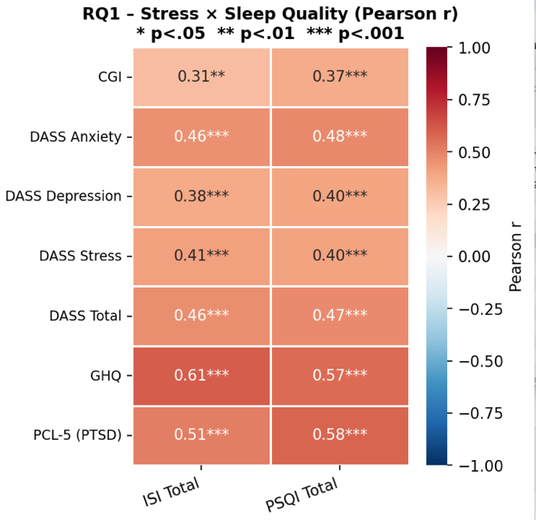
- הקשר בין תסמיני דחק ואיכות שינה
נבדק הקשר בין שבעה מדדי דחק
(PCL-5, GHQ-28, DASS-Total, DASS-Anxiety, DASS-Depression, DASS-Stress, CGI) לבין שני מדדי שינה מרכזיים (PSQI & ISI) באמצעות מתאם פירסון.
כל מדדי הדחק הציגו קורלציה חיובית מובהקת עם שני מדדי השינה (p<.001) ללא יוצא מן הכלל. הקורלציה החזקה ביותר במחקר נמצאה בין GHQ-28 לISI- (r=0.61, p<.001).
PCL-5 מציג קשר חזק ועקבי עם כל מרכיבי השינה, בפרט עם הפרעות שינה (C5: r=0.56***) ותפקוד יומי (C7: r=0.56***).

- הקשר בין הרגלי צריכת מוזיקה ואיכות שינה
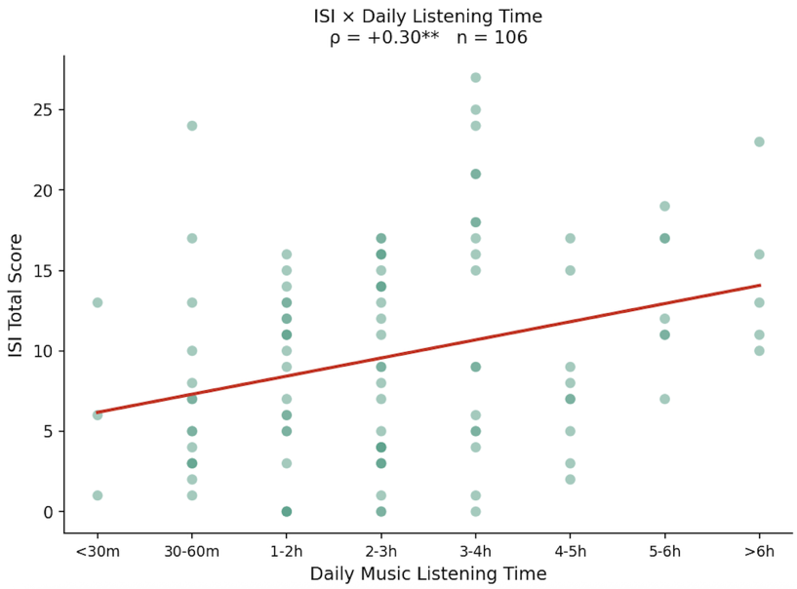
נבדקו קשרים בין 16 משתני מוזיקה לבין PSQI ו-ISI. הממצאים מצביעים על שני דפוסים שונים.
Figure 2
משתנים שנקשרו לשינה ירודה יותר:
- משך האזנה יומי:
** PSQI r=0.27**, ISI r=0.30.
- משך האזנה בתקופת המלחמה: PSQI r=0.20*.
- שימוש במוזיקה כדי לעזור להירדם: PSQI r=0.23*.

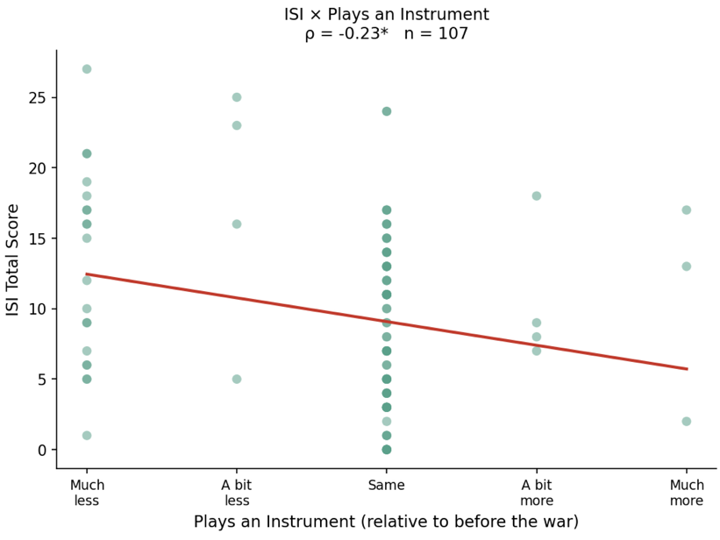
Figure 3
משתנים שנקשרו לשינה טובה יותר:
- שירה: ISI r=-0.20*
- נגינה בכלי: ISI r=-0.23*

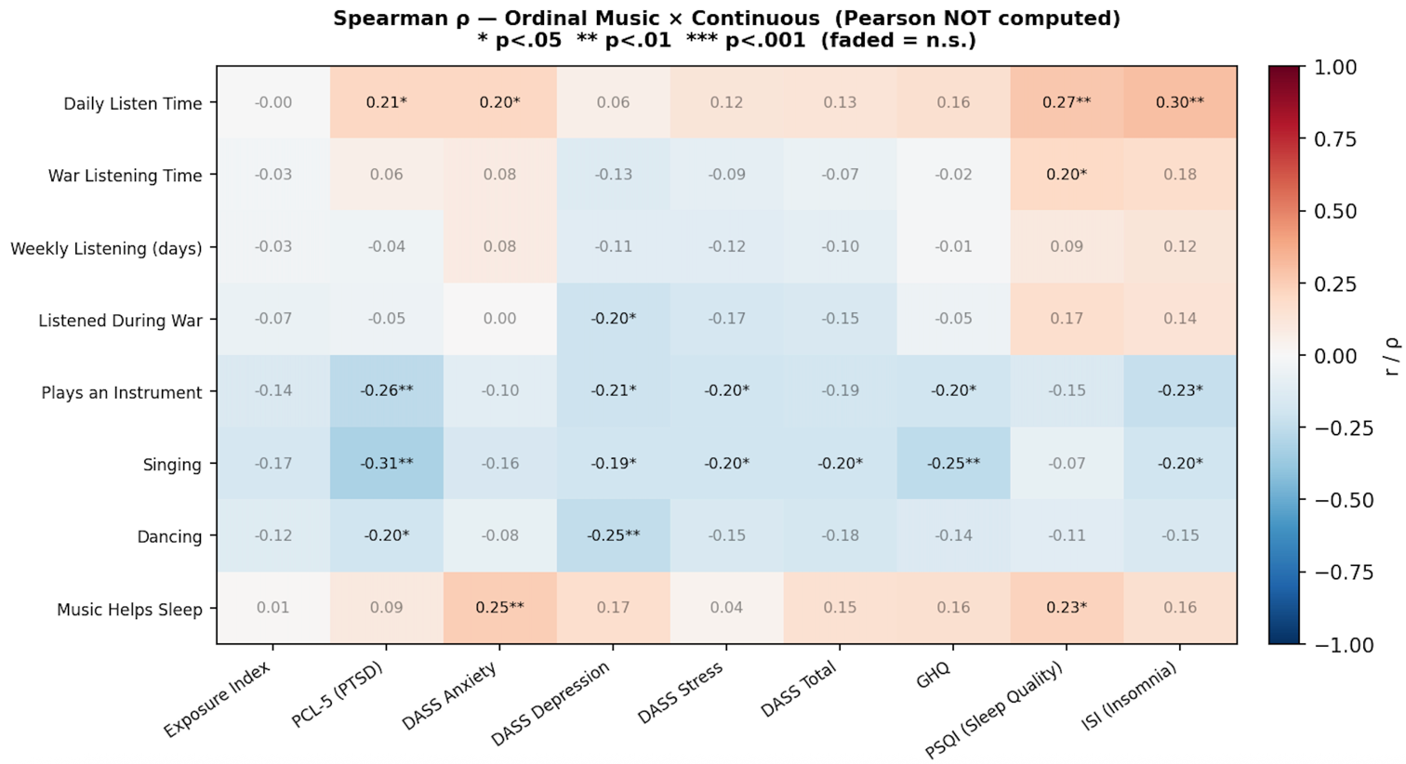
Figure 4

- תפקיד מתווך של הרגלי מוזיקה או נתונים דמוגרפיים בהקשר דחק-שינה
בכל אחד ממודלי הרגרסיה חושב עבור כל משתתף ערך residual, כלומר ההפרש בין ציון השינה בפועל לבין הציון שנחזה עבורו על בסיס רמת הדחק בלבד. ערך חיובי מצביע על שינה גרועה יותר מן הצפוי, ואילו ערך שלילי מצביע על שינה טובה יותר מן הצפוי. לאחר מכן נבדק אילו משתנים - הרגלי מוזיקה, משתנים דמוגרפיים וחשיפה לאירועים קשורים לסטייה זו.

ממצא 1: קשרים בין דפוסי צריכת מוזיקה לבין ערכי השאריות
בכמה מן המודלים נמצא כי משתנים הקשורים לצריכת מוזיקה בתקופת המלחמה קשורים ל-residuals חיוביים, כלומר לשינה גרועה יותר מזו שניתן היה לצפות לה על בסיס הדחק בלבד.

- במודל PCL-5 → PSQI (n=104) : תדירות האזנה בתקופת המלחמה
(ρ=−0.22, p=.034) , משך ההאזנה בתקופת המלחמה , (ρ=+0.23, p=.023) שימוש במוזיקה לשינה (ρ=−0.24, p=.015) ומדד המוזיקה הכללי (ρ=−0.20, p=.040).
- במודל :Exposure Index → PCL-5 (n=110) משך האזנה יומי (ρ=+0.20, p=.040) שימוש במוזיקה להפגת מתח (ρ=+0.22, p=.021) , נגינה על כלי נגינה
(ρ=−0.25, p=.009) ושירה (ρ=−0.30, p=.002).
- במודלExposure Index → ISI (n=110) : משך האזנה יומי (ρ=+0.29, p=.002) , נגינה על כלי נגינה (ρ=−0.23, p=.019) ושירה (ρ=−0.20, p=.040).
- במודל :GHQ → ISI (n=110) האזנה בתקופת המלחמה , (ρ=+0.22, p=.020) משך האזנה יומי (ρ=+0.23, p=.020) ומשך ההאזנה בתקופת המלחמה
(ρ=+0.25, p=.011).

ממצא 2: קשרים בין נתונים דמוגרפיים לבין ערכי שאריות
רמת ההשכלה נמצאה קשורה באופן שלילי ל-residuals בכמה מודלים מרכזיים, כלומר ככל שרמת ההשכלה גבוהה יותר, כך השינה טובה יותר מן הצפוי לפי רמת הדחק.

- מודל Exposure Index → ISI (n=110): השכלה גבוהה נקשרה לחוסן (ρ=−0.25, p=.008) הפרעה פסיכיאטרית (ρ=+0.32, p=.001) והפרעה נוירולוגית (ρ=+0.21, p=.030) נקשרו לפגיעות.
- מודלGHQ → ISI (n=110) : השכלה בלבד נמצאה מובהקת וקשורה לחוסן
(ρ=−0.32, p=.001).
- מודלPCL-5 → PSQI (n=104) : השכלה גבוהה נקשרה לחוסן (ρ=−0.23, p=.017) והפרעה פסיכיאטרית נקשרה לפגיעות (ρ=+0.23, p=.020).

סיכום: השכלה היא גורם החוסן הדמוגרפי העקבי ביותר - מובהק בכל שלושת המודלים. הפרעה פסיכיאטרית מהווה גורם פגיעות בשניים מתוך השלושה, והפרעה נוירולוגית מופיעה במודל אחד בלבד.
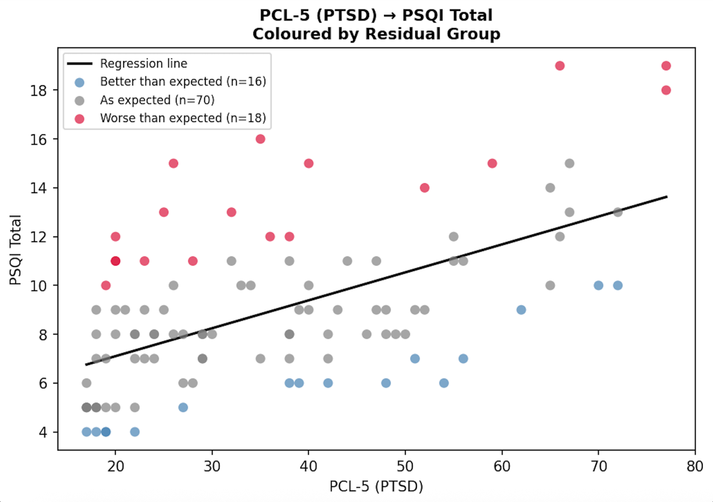
Figure 5

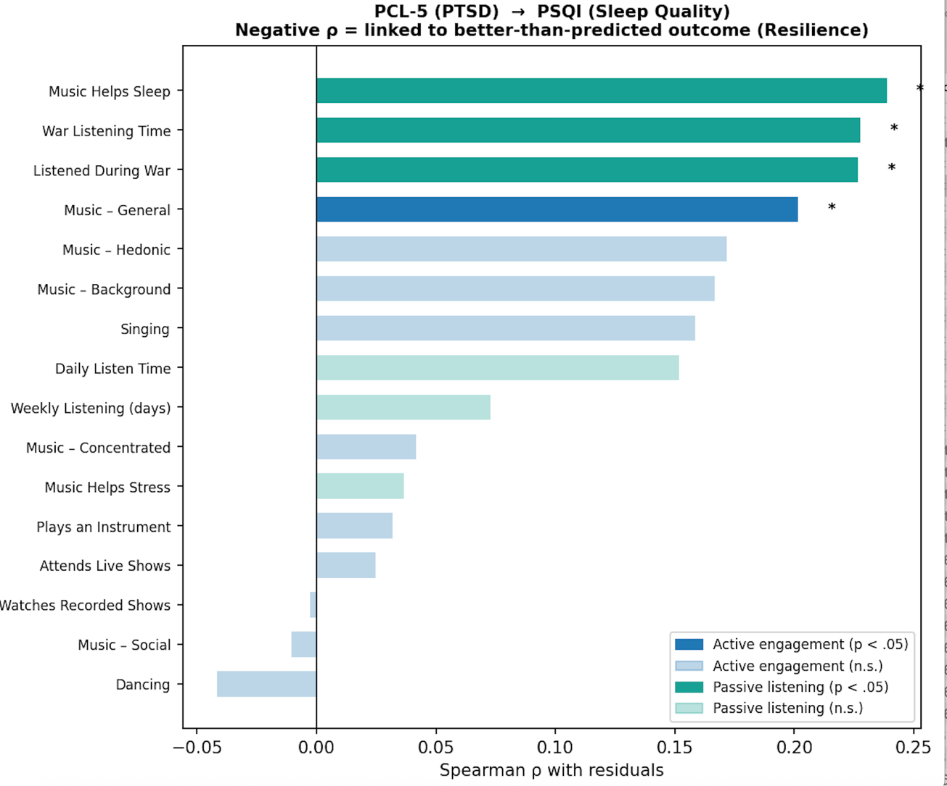
Figure 6

- ניתוח מדד חשיפה
כדי לבחון את השפעת המלחמה, הגדרנו את המשתנה "מדד חשיפה" (Exposure Index), המאחד נתונים על חשיפה ישירה לאירועי ה-7 באוקטובר, שירות מילואים ואירועי חיים מלחיצים מאז פרוץ הקרבות. נמצא מתאם חיובי מובהק אך מתון (r=0.25) בין מידת החשיפה למדד .PCL-5 מתאם זה מצביע על כך שחשיפה אובייקטיבית מסבירה רק כ-6% מהשונות במצוקה הנפשית, מה שמדגיש את חשיבותם של גורמים ממתנים אחרים.
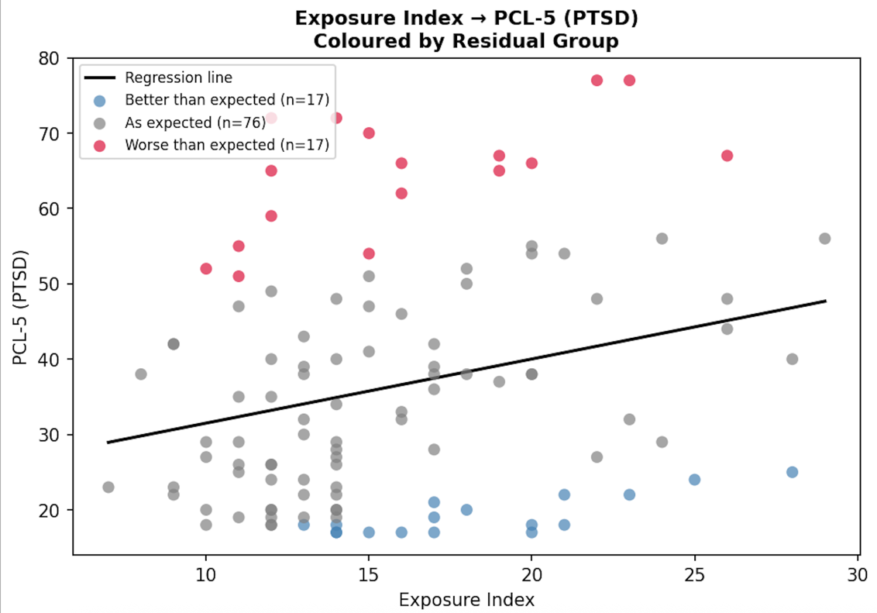
Figure 7

באמצעות ניתוח שאריות (Residuals), סיווגנו את המשתתפים לשתי קבוצות:חסינים אלו שמצבם הנפשי טוב מהצפוי ביחס לרמת החשיפה שלהם ופגיעים אלו המדווחים על מצוקה גבוהה מהצפוי. ניתוח זה אפשר לנו לבודד את המשתנים ש"דוחפים" את המשתתף להיות חסין או פגיע, מעבר לעובדות היבשות של אירועי המלחמה.
הממצאים הראו כי פעילות מוזיקלית אקטיבית היא המנבא המרכזי לחוסן: נגינה, שירה וריקוד נמצאו במתאם שלילי עם השאריות, כלומר הם קשורים למצוקה נמוכה מהצפוי ומהווים גורם מגן. לעומת זאת, צריכת מוזיקה פסיבית (משך האזנה יומי ארוך) ושימוש במוזיקה כניסיון לפתור בעיות שינה, אפיינו את הקבוצה הפגיעה. בנוסף, רמת השכלה גבוהה נמצאה כגורם מגן עקבי המשפר את איכות השינה והתפקוד הנפשי מעבר לרמת החשיפה.

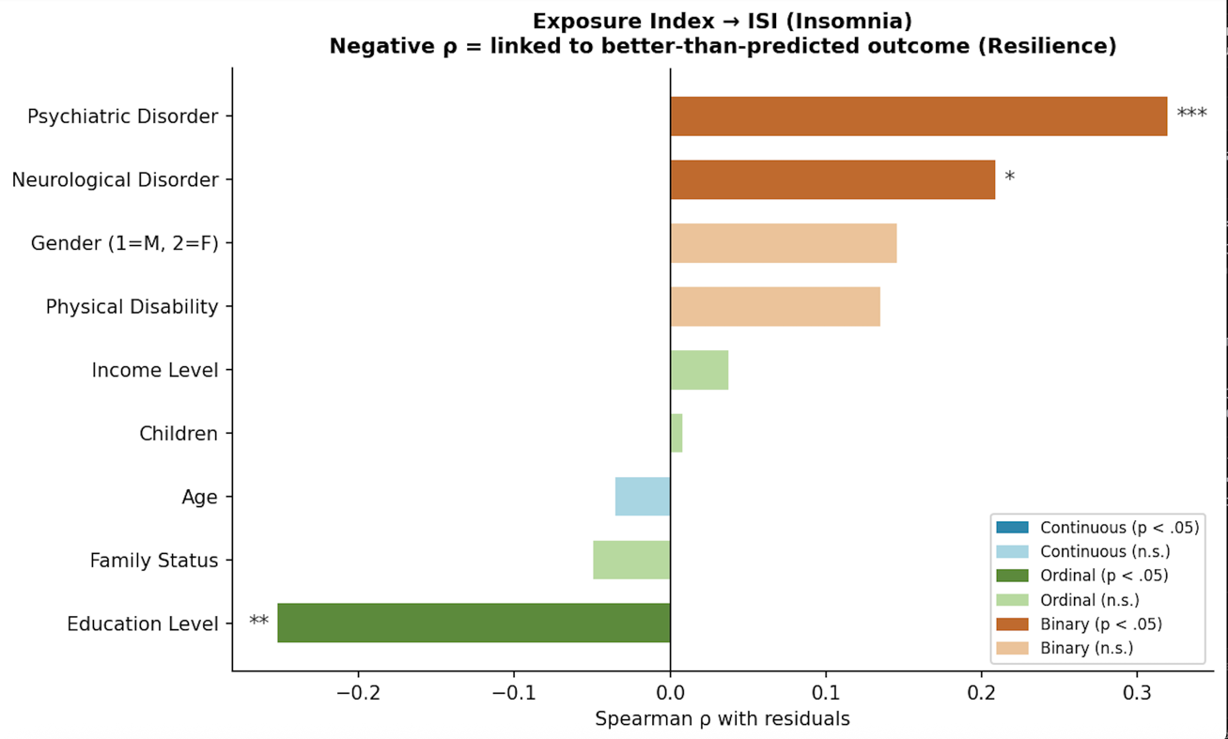
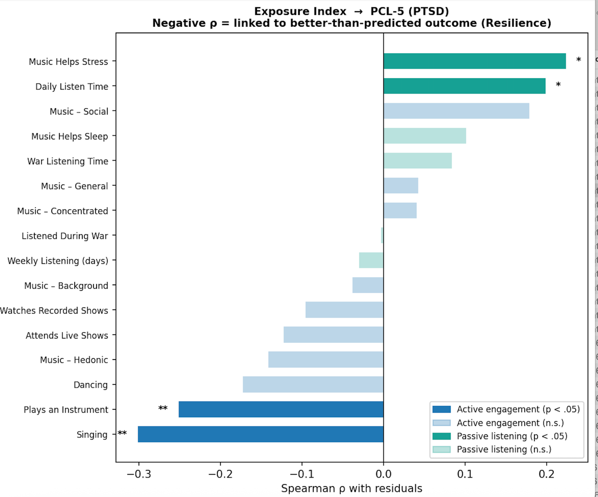
Figure 9
Figure 8

דיון
משתתפים שדיווחו על משך האזנה ממושך, תדירות גבוהה ושימוש במוזיקה לצורך הירדמות, הציגו איכות שינה (PSQI ו- ISI) גרועה מהצפוי על בסיס רמות הדחק ותסמיני הפוסט-טראומה (PCL-5) שלהם בלבד. זה עשוי לשקף אסטרטגיית התמודדות תגובתית (Taylor & Francis, 2019). בספרות הפסיכולוגית, במצבי לחץ אקוטיים המלווים בעוררות פיזיולוגית גבוה, הפרט פונה באופן תגובתי לכלי ויסות זמינים בניסיון להפחית את המצוקה. לפיכך, הצריכה המוגברת של המוזיקה והתלות בה לצורך שינה אינן בהכרח הגורם לפגיעה בשינה, אלא עשויות להוות אינדיקטור לחומרת המצוקה של הפרט.
בניגוד לדפוס שנמצא בצריכת מוזיקה, הניתוח מול הפעילויות המוזיקליות האקטיביות (שירה ונגינה בכלי) העלה קשרים שליליים מובהקים עם ערכי השאריות. משתתפים העוסקים בשירה ובנגינה יותר מאז תחילת המלחמה הציגו איכות שינה, חומרת נדודי שינה (ISI) ותפקוד נפשי טובים מכפי שהמודל הסטטיסטי ניבא להם על בסיס מדדי החשיפה והדחק שלהם בלבד.
ממצא זה משקף אסטרטגיית התמודדות מניעתית ופרו-אקטיבית. בספרות המקצועית, פעילות מוזיקלית אקטיבית נחשבת למנגנון הבונה חוסן נפשי (Resilience) לאורך זמן (Heck, 2025).
המחקר חשף את תפקידם של משתני הרקע בניבוי איכות השינה מעבר לרמת הדחק הבסיסית. רמת ההשכלה התגלתה כגורם החוסן הדמוגרפי העקבי ביותר, והציגה קשר שלילי ומובהק עם השאריות בכל שלושת המודלים המנבאים איכות שינה. השכלה גבוהה מקושרת לאוריינות בריאותית גבוהה (Goldman and Smith, 2011). מנגד, משתנים קליניים קודמים התגלו כגורמי פגיעות המנבאים שינה גרועה מהצפוי. תחלואה קלינית בהחלט עושיה להוביל לשיבוש במנגנוני השינה
(Sutton, 2014).

נספחים

- נספח א': שאלון דמוגרפי
- נספח ב': PTSD Checklist for DSM-5 (PCL-5)
שאלון דיווח עצמי להערכת חומרת תסמיני PTSD, המשקף את הקריטריונים לאבחון של DSM-5
- נספח ג': Clinical Global Impression (CGI)
שאלה אחת להערכת מצבו הרגשי הנוכחי של הנבדק על ידי דיווח עצמי סובייקטיבי
- נספח ד': General health Questionnaire (GHQ-28)
שאלון דיווח עצמי להערכת נוכחותם וחומרתם של תסמינים פסיכולוגיים ופסיכוסומטיים במהלך השבוע האחרון
- נספח ה': Depression, Anxiety and Stress Scale (DASS-21)
שאלון דיווח עצמי להערכת תסמיני דחק, דיכאון, וחרדה
- נספח ו': קריטריון A לאבחון פוסט טראומה: חשיפה ישירה ומשנית
- נספח ז': אירועי חיים בעקבות מאורעות ה-7 באוקטובר והמלחמה
- נספח ח': שאלוני הרגלי האזנה למוזיקה
- נספח ט': Pittsburgh Sleep Quality Index (PSQI)
- נספח י': שאלה לגבי שינוי באיכות השינה בעקבות ארועי ה7 לאוקטובר
- נספח י״א: ISI
- נספח טבלאות סטטיסטיקה תיאורית

נספח א' - שאלון דמוגרפי
- גיל
- מגדר
- רמת השכלה
- מצב סוציואקונומי
- דת

נספח ב' - שאלון PCL
למטה רשימה של בעיות וקשיים שיש לפעמים לאנשים בתגובה לחוויות מלחיצות בחיים. קרא בעיון כל אחד מהתיאורים והקף בעיגול את המספר משמאל כדי לציין עד כמה סבלת אתה מבעיה זו במהלך החודש האחרון.
 |  | בכלל לא | מעט | בינוני | די הרבה | הרבה מאוד
1. | זיכרונות, מחשבות או תמונות חוזרות ונשנות מההתנסות  המלחיצה? | 1 | 2 | 3 | 4 | 5
2. | חלומות מטרידים חוזרים ונשנים על ההתנסות המלחיצה? | 1 | 2 | 3 | 4 | 5
3. | באופן פתאומי מרגיש או מתנהג כאילו שהחוויה המלחיצה  קורית שוב (כאילו שאתה חווה אותה שוב)? | 1 | 2 | 3 | 4 | 5
4. | מרגיש מצוברח או מרוגז מאוד כשמשהו מזכיר לך את ההתנסות  המלחיצה? | 1 | 2 | 3 | 4 | 5
5. | תגובות גופניות (דפיקות לב, קושי לנשום, מזיע) כשמשהו  מזכיר לך את החוויה המלחיצה? | 1 | 2 | 3 | 4 | 5
6. | נמנע מלחשוב או לדבר על ההתנסות המלחיצה או  נמנע מלהרגיש דברים שקשורים בה? | 1 | 2 | 3 | 4 | 5
7. | נמנע מפעילויות או מצבים בגלל שהם מזכירים לך את  החוויה המלחיצה? | 1 | 2 | 3 | 4 | 5
8. | קושי לזכור חלקים חשובים מהחוויה המלחיצה? | 1 | 2 | 3 | 4 | 5
9. | לא מתעניין יותר בפעילויות שנהנתה מהם בעבר? | 1 | 2 | 3 | 4 | 5
10. | מרגיש מרוחק או מנותק מאנשים אחרים? | 1 | 2 | 3 | 4 | 5
11. | מרגיש קהות רגשית או חוסר יכולת להרגיש אהבה  לאנשים הקרובים אליך? | 1 | 2 | 3 | 4 | 5
12. | תחושות כאילו העתיד שלך יחתך – יסתיים מוקדם? | 1 | 2 | 3 | 4 | 5
13. | קושי להירדם או לישון? | 1 | 2 | 3 | 4 | 5
14. | מרגיש מרוגז או מתפרץ בכעס? | 1 | 2 | 3 | 4 | 5
15. | מתקשה להתרכז? | 1 | 2 | 3 | 4 | 5
16. | דרוך מאוד, כל הזמן על המשמר? | 1 | 2 | 3 | 4 | 5
17. | נבהל ומוקפץ בקלות מכל רעש? | 1 | 2 | 3 | 4 | 5

נספח ג' – שאלון CGI
האם תוכל/י לתאר איך את/ה מרגיש/ה כרגע באופן כללי במספר בין 1 ל- 7?
(1 מסמל הרגשה רגילה, 7 את ההרגשה הכי גרועה שיש) 1 / 2 / 3 / 4 / 5 / 6 / 7

נספח ד' – שאלון GHQ-28

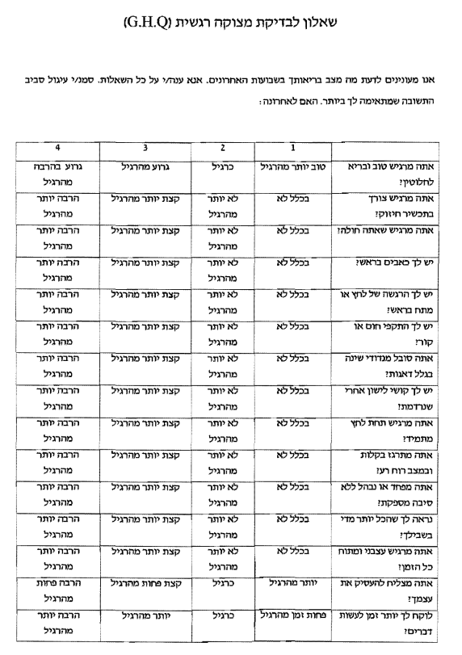

נספח ה' – שאלון DASS-21
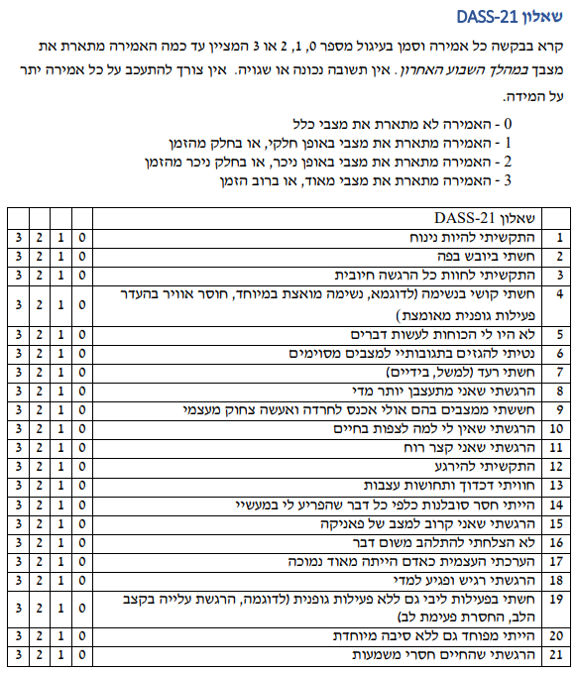

נספח ו' – קריטריון A לאבחון פוסט טראומה: חשיפה ישירה ומשנית

- האם נכחת בעוטף עזה במהלך אירועי ה-7 באוקטובר? כן / לא
- האם את.ה משרת.ת / שירתת.ה במילואים באזורי הלחימה (עזה, עוטף עזה, גבול הצפון, עיו"ש)
- האם קרוב.ת משפחה / חבר.ה קרוב.ה נפגע.ה (איבד.ה את חייו.ה / נפצע.ה / נחטף.ה) במהלך אירועי ה-7 באוקטובר?
- האם קרוב.ת משפחה / חבר.ה קרוב.ה נפגע.ה (איבד.ה את חייו.ה / נפצע.ה / נחטף.ה) במהלך הלחימה מאז ה-7 באוקטובר?
- האם היית צריכ.ה להתפנות למרחב מוגן בעקבות מתקפת טילים במהלך ה-7 באוקטובר ו/או בימי הלחימה שבעקבותיו כולל הארועים הבטחוניים האחרונים (המלחמה עם אירן)?
  - כלל לא
  - פעם אחת
  - פעמים בודדות
  - הרבה פעמים
  - באופן תדיר
- האם הייתה פגיעה משמעותית ברכושך כתוצאה מארועי ה-7 באוקטובר או מהלחימה שבעקבותיו כולל הארועים הבטחוניים האחרונים (המלחמה עם אירן)?
  - כלל לא
  - במידה מועטה
  - במידה בינונית
  - במידה רבה
  - במידה רבה מאוד
- האם את.ה עובד.ת / עבדת עם נפגעים (פיזית / נפשית) מארועי ה-7 באוקטובר או מהלחימה שבעקבותיו כולל הארועים הבטחוניים האחרונים (המלחמה עם אירן)?
- האם את.ה מתנדב.ת / התנדבת עם נפגעים (פיזית / נפשית) מארועי ה-7 באוקטובר או מהלחימה שבעקבותיו?
- באיזו עיר / ישוב שהית בשביעי באוקטובר? (חישוב קרבה לעוטף עזה ולסטיסטיקת טילים)
- באיזו עיר / ישוב את/ה מתגורר/ת כעת? (חישוב קרבה לעוטף עזה ולסטיסטיקת טילים, במידה וגרתם במספר מקומות מאז השביעי באוקטובר ועד עכשיו, נא לציין)
- באיזו עיר / ישוב שהית בימי הלחימה? (חישוב קרבה לעוטף עזה ולסטיסטיקת טילים)
- האם פונית מביתך בעקבות הלחימה כולל הארועים הבטחוניים האחרונים (המלחמה עם אירן)?
  - אם כן, מתי חזרת לביתך?

תוספת לאפיון פעילות וגישה סביב המשבר:
- האם עסקת בפעילות התנדבותית בעקבות בעקבות אירועי השביעי באוקטובר ובימי המלחמה שאחריה?
  - כלל לא
  - במידה מועטה
  - במידה מסויימת
  - במידה רבה
  - במידה רבה מאוד
- האם חל שינוי בתחושות שלך בנוגע למדינת ישראל והממשלה? כן / לא
VAS – לחיוב – לא - שלילה
- האם את/ה מוטרד/ת מהיחס למדינת ישראל בעולם בעקבות התגובות לאירועי ה-7 לאוקטובר והלחימה שאחריה ?
VAS – לחיוב – לא - שלילה
נספח ז' – אירועי חיים בעקבות מאורעות ה-7 באוקטובר והמלחמה
ברשימה הבאה יופיעו מספר אירועי חיים שייתכן שחווית. אנא קראו את הרשימה מלמעלה למטה. אם אחד מהאירועים קרה לך בעבר, בבקשה ציינו זאת, אם האירוע קרה יותר מפעם אחת, אנא ציינו כמה פעמים. בנוסף, אנא ציינו האם האירוע קרה לפני או אחרי ה-7 באוקטובר. במידה והאירוע קרה מספר פעמים, אנא ציינו כמה פעמים האירוע קרה לפני ה-7 באוקטובר וכמה פעמים קרה אחריו. ייתכן כי לא חווית אף אחד מאירועי החיים שמתוארים כאן בעקבות המצב הבטחוני. בבקשה קראו את הרשימה בעיון בכל מקרה. אם לא חוויתם אירוע מסוים, השאירו את הרובריקה ריקה.

 | כן לא | מספר פעמים בהם האירוע קרה | האם האירוע.ים קרה.ו לפני / אחרי ה-7 באוקטובר | אינפורמציה נוספת:
איבדת עבודה
מקרה טראומטי בעבודה
תכננת חתונה
קנית או מכרת בית או עברת דירה
שיפוץ דירה משמעותי
משהו נגנב או נעלם לך
בעיות משפטיות
בעיות כלכליות רציניות
מחלה/ תאונה רצינית או מתן אבחנה רפואית של קרוב משפחה (ילד, הורה, אח או סבא/תא)
מחלה/תאונה רצינית או מתן אבחנה רפואית של בן/בת זוג
מחלה/תאונה רצינית או מתן אבחנה רפואית של חבר קרוב (לא בן/בת זוג)
מוות של בן משפחה
מוות של בן/בת זוג
מוות של חבר (לא בן/בת זוג)
מוות של חית מחמד אהובה
פרידה של ההורים
ויכוחים תכופים בין חברי משפחה
פרידה מבן/בת זוג
ויכוחים רציניים עם בן/בת זוג
בעיות רציניות ביחסים עם חברים
ילד שהתחיל מסגרת חינוכית חדשה
טיפול מוגבר באיש מבוגר או חולה
לך/ לבת זוג שלך היה הריון לא מתוכנן
את/ בת הזוג שלך עברה הפלה
מחלה פיזית רצינית- אי יכולת לעבוד או לבצע פעילויות רגילות
לבת הזוג שלך היה הריון קשה או הפלה - ביטלתי
הוטרדת או נשדדת פיזית
הוטרדת מינית
כל אירוע מלחיץ אחר (תאונת דרכים, שריפת בית, רעידת אדמה, לחימה בצבא), אחר- בבקשה פרט______________

כיצד המעורבות שלך בפעילויות הבאות השתנתה בעקבות מאורעות ה-7 באוקטובר ובימי הלחימה שבאו בעקבותיו כולל הארועים הבטחוניים האחרונים (המלחמה עם אירן)?
אנא קרא/י את ההצהרות הבאות וציינ/י אם היית מעורב/ת יותר או פחות בפעילויות הבאות:

 | הרבה יותר  (7) | (6) | (5) | (4) | (3) | (2) | הרבה פחות  (1) | מעדיף/ה לא לענות
האזנה למוזיקה
האזנה למוזיקה שהייתי שומע/ת כשהייתי צעיר/ה יותר (ילדות או גיל ההתבגרות)
האזנה למוזיקה שמחה
האזנה למוזיקה עצובה
גילוי/חיפוש של מוזיקה חדשה
צפייה בהופעות חיות
צפייה בהופעות מוקלטות
נגינה של מוזיקה
הלחנה או יצירה של מוזיקה חדשה
ריקוד

שירה

האזנה לרדיו (חדשות)
האזנה לפודקסטים
האזנה לרדיו (שירים)

בחלק הבא נשאל אותך מספר שאלות שנוגע לפעילויות שעזרו לך להתמודד עם אירועי ה-7 באוקטובר וימי הלחימה שאחריה. כל פריט בשאלון זה מהווה הצהרה שאדם יכול להסכים או לא להסכים איתה. עבור כל פריט, אנא ציינו עד כמה אתם מסכימים איתה באמצעות האפשרויות שניתנו. אנא הגיבו לכל הפריטים ואל תשאירו אף פריט ריק. בחרו תגובה אחת לכל הצהרה. אנא היו מדויקים וכנים ככל הניתן והגיבו לכל פריט כאילו היה היחיד, ז"א, אל תדאגו לגבי עקביות התשובות
לאחר אירועי השביעי באוקטובר והלחימה שהגיעה אחריה התחילו, האזנה למוזיקה
עזרה לי להתמודד עם המצב הנוכחי
סיפקה לי נחמה
עזרה לי להיפטר מהדאגות שלי
ניחמה אותי
גרמה לי להרגיש שיש לי שליטה מסויימת על המצב
גרמה לי להרגיש פחות בודד/ה
הרגיעה אותי
גרמה לי לשכוח מהמצב הנוכחי
גרמה לי להרגיש שאני חלק מקבוצה
עזרה לי להתעודד
גרמה לי להרגיש שהזמן עף
גרמה לי להרגישת מחובר/ת עם אחרים
גרמה לי להרגיש טוב

נספח ח' – שאלוני הרגלי האזנה למוזיקה

כמה פעמים בשבוע האזנת למוזיקה לפני מאורעות השביעי באוקטובר וימי הלחימה שאחריה?

0,1,2,3,4,5,6,7 או אני מעדיף/ה לא לענות

למשך כמה זמן האזנת למוזיקה במהלך יום אחד לפני מאורעות השביעי באוקטובר וימי הלחימה שאחריה?

0, 15 דק', 30 דק', 1 שעה, 2, 3, 4, 5 שעות, יותר מ-5 שעות, אני מעדיף/ה לא לענות

כמה פעמים בשבוע האזנת למוזיקה במהלך מאורעות השביעי באוקטובר וימי הלחימה שאחריה?

0,1,2,3,4,5,6,7 או אני מעדיף/ה לא לענות

למשך כמה זמן האזנת למוזיקה במהלך יום אחד במהלך מאורעות השביעי באוקטובר וימי הלחימה שאחריה?

0, 15 דק', 30 דק', 1 שעה, 2, 3, 4, 5 שעות, יותר מ-5 שעות, אני מעדיף/ה לא לענות

האם את/ה נעזר/ת במוזיקה על מנת להירדם לשיפור שינה?

איזו מוזיקה עוזרת לך להירדם? תנ/י שלוש דוגמאות

האם את/ה נעזר/ת במוזיקה להפגת מתח?

איזו מוזיקה עוזרת לך להפיג מתח? תנ/י שלוש דוגמאות

נספח ט' - שאלון PSQI
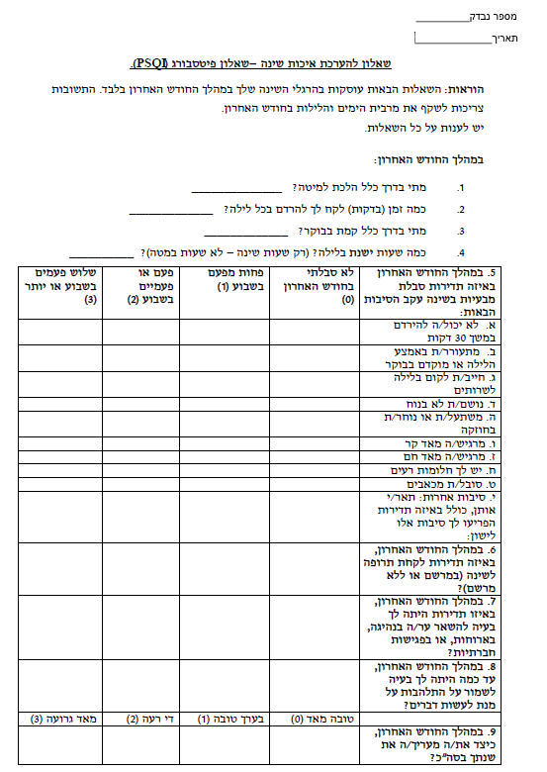

נספח י': שאלה לגבי שינוי באיכות השינה בעקבות ארועי ה7 לאוקטובר
האם איכות השינה שלך היום השתנתה לעומת השינה לפני ה-7 לאוקטובר 2023? (הקף בעיגול את התשובה המתאימה ביותר)
- הרבה יותר טובה
- יותר טובה
- ללא שינוי
- פחות טובה
- הרבה פחות טובה

נספח יא' - שאלון ISI
s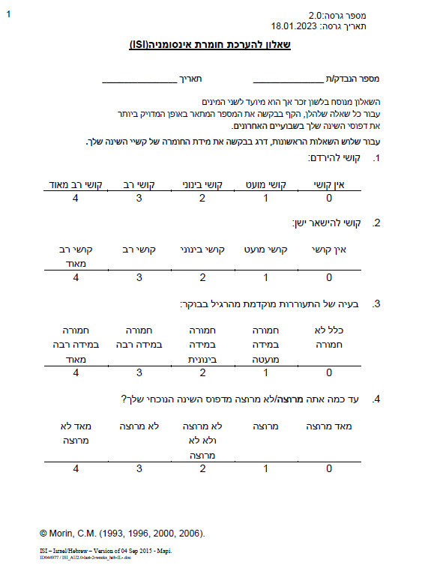
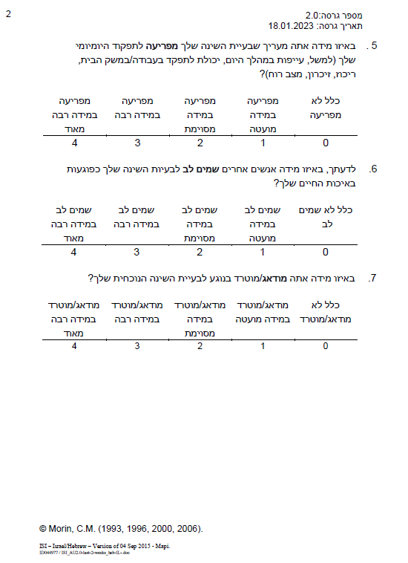

נספח טבלאות – Descriptive Statistics
מתוך 425 כניסות לקישור, 167 עברו דרך כל השאלונים. מתוכם, 110 ענו כנדרש על שלושת בדיקות הערנות ומהווים את מדגם הניתוח הסופי.

אפיון דמוגרפי
גיל
- 7 משתתפים בחרו שלא לדווח על גילם.
- גיל ממוצע: 37.4
מגדר
- 42 גברים | 67 נשים | 1 לא שיתף
סטטוס משפחתי
- 51 רווקים | 50 נשואים | 6 גרושים | 1 אלמן/ה | 2 לא שיתפו
מספר ילדים
- 66 ללא ילדים | 22 עם 1–2 ילדים | 18 עם 3–4 ילדים | 4 עם 5 ילדים ומעלה
השכלה
מספר משתתפים | רמת השכלה
2 | השכלה יסודית בלבד
17 | תעודת בגרות בלבד
12 | תעודה מקצועית
37 | תואר ראשון
32 | תואר שני
9 | תואר שלישי
1 | לא שיתף

הכנסה חודשית של משק הבית
מספר משתתפים | טווח הכנסה
10 | עד 5,000 ₪
13 | 5,001–10,000 ₪
17 | 10,001–15,000 ₪
14 | 15,001–20,000 ₪
14 | 20,001–25,000 ₪
12 | 25,001–30,000 ₪
7 | מעל 30,000 ₪
15 | לא שיתפו

דת
- 106 יהודים | 1 נוצרי | 0 מוסלמים | 0 דרוזים | 2 אחר | 1 לא סימן
הפרעות נוירולוגיות
- 13 משתתפים דיווחו על הפרעה נוירולוגית מאובחנת:
- תסמונת טורט (1) | Ehlers-Danlos (1) | הפרעות קשב (1) | ADHD (3) | ADD (1) | ADD+ASD (1) | מיגרנות (1) | אפילפסיה (1) | CMT (1) | שינויים אטרופיים במוח (1) | לא פירט (1)
הפרעות פסיכיאטריות
- 12 משתתפים דיווחו על הפרעה פסיכיאטרית מאובחנת:
- דיכאון + חרדה (3) | דיכאון + PTSD (2) | PTSD בלבד (2) | חרדה בלבד (1) | דיכאון בלבד (2) | הפרעת אישיות גבולית + PTSD מורכבת (1) | חרדה + PTSD (1)
- הערה: חפיפה של 4 משתתפים עם אבחנה נוירולוגית וגם פסיכיאטרית.

שאלון PCL-5 — חומרת תסמיני PTSD (DSM-5)
שאלון דיווח עצמי להערכת חומרת תסמיני PTSD, המשקף את קריטריוני האבחון של DSM-5.
ערך | מדד
36.3 | ממוצע
16.5 | סטיית תקן
52 משתתפים | ציון < 31 (תת-סיפי)
4 משתתפים | ציון 31–33 (גבולי)
54 משתתפים | ציון > 33 (אינדיקציה קלינית)

- ממצא בולט: מעל מחצית מהמדגם (54/110) מציגים ציון ברמה קלינית.

שאלון CGI — הערכה גלובלית של מצב נוכחי
שאלה אחת על סקלה של 1 (הרגשה רגילה) עד 7 (הרגשה הגרועה ביותר).
ערך | מדד
3.1 | ממוצע
1.8 | סטיית תקן

שאלון GHQ-28 — תסמינים פסיכולוגיים ופסיכוסומטיים
שאלון דיווח עצמי להערכת נוכחות וחומרת תסמינים פסיכולוגיים ופסיכוסומטיים בשבוע האחרון.
ערך | מדד
7.1 | ממוצע
1.4 | סטיית תקן

שאלון DASS — דחק, דיכאון וחרדה
שאלון דיווח עצמי הכולל שלושה ממדים: דחק, דיכאון וחרדה.
סטיית תקן | ממוצע | ממד
12.0 | 15.3 | דחק
11.2 | 12.1 | דיכאון
8.4 | 7.2 | חרדה
28.2 | 34.6 | סה"כ

קריטריון A לאבחון פוסט-טראומה — חשיפה לאירועי ה-7 באוקטובר
חשיפה ישירה לאירועים
- 2 שהו בעוטף עזה במהלך אירועי ה-7 באוקטובר
- 18 משרתים במילואים באזורי לחימה
- 13 קרובי משפחה/חברים קרובים של מי שנהרג/נפצע/נחטף ב-7 באוקטובר
- 20 קרובי משפחה/חברים קרובים של מי שנהרג/נפצע במלחמה מאז ה-7 באוקטובר (חפיפה של 8 עם הסעיף הקודם)
- 91 נאלצו להיכנס למרחב מוגן פעמים רבות במהלך המלחמה
נזק רכושי
- 5 — פגיעה מועטה ברכוש | 4 — פגיעה בינונית
עבודה עם נפגעים
- 24 עובדים עם נפגעים (פיזיים/נפשיים) מהמלחמה
- 13 מתנדבים עם נפגעים (חפיפה של 9 עם הסעיף הקודם)
מיקום גיאוגרפי
ב-7 באוקטובר | במהלך הלחימה | כיום | מיקום
82 | 56 | 89 | מרכז הארץ
7 | 4 | 4 | יו"ש
6 | 4 | 3 | צפון (לא קו עימות)
2 | 4 | 2 | עוטף עזה
— | 5 | 5 | דרום (באר שבע)
— | 4 | 4 | רמת הגולן
12 | 2 | 1 | חו"ל
1 | — | — | לא שיתף

- 2 משתתפים פונו מבתיהם במהלך הלחימה (1 מעוטף עזה, 1 מתל אביב)
עמדות כלפי המדינה
- 85 דיווחו על שינוי בתחושות כלפי מדינת ישראל והממשלה: 74 לשלילה, 7 לחיוב
- 88 מוטרדים מהיחס למדינת ישראל בעולם | 9 יחסית לא מוטרדים
פעילות התנדבותית
- 47 עסקו בהתנדבות: במידה מועטה (12) | בינונית (13) | רבה (15) | רבה מאוד (7)

אירועי חיים לפני ואחרי ה-7 באוקטובר
מהם: לאחר 7.10 | סה"כ חוו | אירוע
14 | 25 | אובדן עבודה
12 | 21 | מקרה טראומטי בעבודה
10 | 28 | תכנון חתונה
27 | 54 | קניית/מכירת/מעבר דירה
3 | 19 | שיפוץ דירה
8 | 26 | גניבה או אובדן רכוש
4 | 8 | בעיות משפטיות
7 | 12 | בעיות כלכליות רציניות
20 | 43 | מחלה/אבחנה של קרוב משפחה
4 | 4 | מחלה/אבחנה של בן/בת זוג
7 | 19 | מחלה/אבחנה של חבר קרוב
27 | 55 | מוות של בן משפחה
12 | 26 | מוות של חבר
13 | 31 | מוות של חיית מחמד
1 | 19 | פרידה של הורים
15 | 31 | ויכוחים תכופים בין בני משפחה
13 | 33 | פרידה מבן/בת זוג
20 | 36 | ויכוחים רציניים עם בן/בת זוג
10 | 21 | בעיות ביחסים עם חברים
14 | 25 | ילדים שהתחילו מסגרת חינוכית חדשה
18 | 32 | טיפול באדם מבוגר/חולה
— | 7 | היריון לא מתוכנן
4 (2 מהן פעמיים) | 14 | היריון קשה או הפלה
5 | 12 | מחלה פיזית רצינית (אי-כושר עבודה)
3 | 4 | הטרדה פיזית או שוד
4 | 24 | הטרדה מינית
11 | 29 | אירוע מלחיץ אחר

שאלוני הרגלי האזנה למוזיקה
תדירות האזנה לפני ה-7 באוקטובר
מספר משתתפים | תדירות האזנה בשבוע
2 | כלל לא
3 | פעם אחת
4 | פעמיים
18 | 3 פעמים
13 | 4 פעמים
15 | 5 פעמים
8 | 6 פעמים
43 | 7 פעמים (כל יום)
4 | לא שיתפו

- ישנה מגמה של האזנה למשך זמן יותר גדול ככל שדיווחו שהאזינו יותר פעמים בשבוע למוזיקה.
תדירות האזנה במהלך אירועי ה-7 באוקטובר וימי הלחימה
מספר משתתפים | תדירות האזנה בשבוע
19 | כלל לא
9 | פעם אחת
10 | פעמיים
10 | 3 פעמים
9 | 4 פעמים
12 | 5 פעמים
9 | 6 פעמים
26 | 7 פעמים (כל יום)
6 | לא שיתפו

משך האזנה במהלך ימי הלחימה (מתוך אלו שהאזינו)
מספר משתתפים | משך האזנה
16 | רבע שעה
13 | חצי שעה
19 | שעה
16 | שעתיים
6 | 3 שעות
2 | 4 שעות
6 | 5 שעות ומעלה
7 | לא שיתפו

שימוש במוזיקה לשיפור השינה
- 21 דיווחו שנעזרים בהאזנה למוזיקה על מנת להירדם ולשפר את השינה.
⚠ צריך להשלים מלל על איזה מוזיקה עוזרת להירדם על פי הקישורים שהמשתתפים צירפו.

שאלון PSQI — Pittsburgh Sleep Quality Index
שאלון רב-ממדי למדידת איכות השינה הסובייקטיבית. ציון מעל 5 מעיד על פגיעה באיכות השינה.
שעת כניסה למיטה
מספר משתתפים | שעת כניסה
10 | 20:00–22:00
13 | 22:00–23:00
51 | 23:00–00:00
16 | 00:00–01:00
18 | 01:00–03:00

זמן הירדמות
מספר משתתפים | משך עד הירדמות
35 | פחות מרבע שעה
29 | עד 25 דקות
22 | 30–35 דקות
7 | 45–50 דקות
16 | שעה או יותר

שעת קימה
מספר משתתפים | שעת קימה
21 | לפני 6:00
30 | 6:00–7:00
25 | 7:00–8:00
14 | 8:00–9:00
20 | 9:00 ומאוחר יותר

משך שינה בחודש האחרון
מספר משתתפים | שעות שינה
2 | 2 שעות
6 | 4 שעות
15 | 5–5.5 שעות
24 | 6 שעות
6 | 6.5 שעות
34 | 7 שעות
7 | 7.5 שעות
11 | 8 שעות
3 | 9 שעות
2 | לא שיתפו

הפרעות שינה ספציפיות (תדירות בחודש האחרון)
כלל לא | < פעם בשבוע | 1–2 פעמים | ≥3 פעמים | לא שיתף | הפרעה
34 | 21 | 26 | 28 | 1 | לא יכול/ה להירדם תוך 30 דקות
24 | 19 | 27 | 30 | — | התעוררות בלילה או מוקדם בבוקר
42 | 13 | 21 | 34 | — | קימה לשירותים בלילה
76 | 14 | 12 | 8 | — | נשימה לא נוחה
72 | 11 | 13 | 14 | — | שיעול/נחירות חזקות
64 | 20 | 18 | 8 | — | תחושת קור
58 | 28 | 15 | 8 | 1 | תחושת חום
56 | 22 | 18 | 14 | — | חלומות רעים
77 | 14 | 7 | 12 | — | כאבים

תרופות שינה
- כלל לא: 94 | פחות מפעם בשבוע: 6 | פעם-פעמיים בשבוע: 6 | 3 פעמים ומעלה: 3 | לא שיתף: 1
קשיי ערות ביום
- בעיה להישאר ער/ה בנהיגה, ארוחות, פגישות — כלל לא: 72 | פחות מפעם בשבוע: 28 | פעם-פעמיים: 8 | 3 פעמים ומעלה: 2
- קשיי שמירה על התלהבות לביצוע דברים — כלל לא: 43 | פחות מפעם בשבוע: 23 | פעם-פעמיים: 26 | 3 פעמים ומעלה: 17 | לא שיתף: 1
הערכה סובייקטיבית של איכות השינה
מספר משתתפים | דירוג
19 | טובה מאוד
48 | בערך טובה
34 | די רעה
9 | גרועה מאוד

שינוי באיכות השינה בעקבות אירועי ה-7 באוקטובר
מספר משתתפים | תיאור השינוי
1 | הרבה יותר טובה
7 | יותר טובה
40 | ללא שינוי
46 | פחות טובה
16 | הרבה פחות טובה

- ממצא בולט: 62 מתוך 110 משתתפים (56.4%) דיווחו על הידרדרות באיכות השינה מאז ה-7 באוקטובר.

שאלון ISI — הערכת חומרת אינסומיה
שאלון Insomnia Severity Index הכולל 7 פריטים להערכת חומרת, השפעה ומידת המצוקה מנדודי שינה.
ממוצע : 9.6
סטיית תקן: 6.4
קושי להירדם
מספר משתתפים | רמת קושי
32 | אין קושי
32 | קושי מועט
29 | קושי בינוני
11 | קושי רב
6 | קושי רב מאוד

קושי להישאר ישן
מספר משתתפים | רמת קושי
36 | אין קושי
28 | קושי מועט
28 | קושי בינוני
13 | קושי רב
5 | קושי רב מאוד

התעוררות מוקדמת מהרגיל
מספר משתתפים | חומרת הבעיה
50 | כלל לא חמורה
26 | חמורה במידה מועטה
17 | חמורה במידה בינונית
11 | חמורה במידה רבה
6 | חמורה במידה רבה מאוד

שביעות רצון מדפוס השינה הנוכחי
מספר משתתפים | רמת שביעות רצון
8 | מאוד מרוצה
23 | מרוצה
25 | לא מרוצה ולא לא מרוצה
37 | לא מרוצה
16 | מאוד לא מרוצה
1 | לא ענה

הפרעה לתפקוד היומיומי
מספר משתתפים | מידת ההפרעה
23 | כלל לא מפריע
34 | מפריעה במידה מועטה
26 | מפריעה במידה מסוימת
17 | מפריעה במידה רבה
9 | מפריעה במידה רבה מאוד
1 | לא ענה

מידת תשומת הלב של אחרים לבעיית השינה
מספר משתתפים | מידת תשומת הלב
54 | כלל לא שמים לב
27 | שמים לב במידה מועטה
18 | שמים לב במידה מסוימת
9 | שמים לב במידה רבה
1 | שמים לב במידה רבה מאוד
1 | לא ענה

דאגה/מטרד מבעיית השינה
מספר משתתפים | מידת הדאגה
35 | כלל לא מודאג
32 | מודאג במידה מועטה
23 | מודאג במידה מסוימת
13 | מודאג במידה רבה
5 | מודאג במידה רבה מאוד
2 | לא ענה

